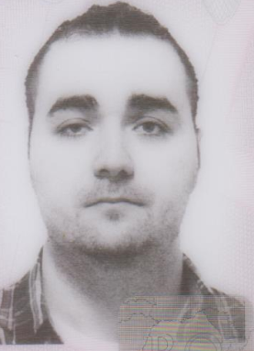INFORMAŢII PERSONALE

Alexandru Maximilian Dan

Topolog nr 11 bl f7 ap 23, Constanta (România)

0040730609099

alexdan12397@gmail.com

Skype Alexdan

POZIŢIA Chef de partie

EXPERIENŢA PROFESIONALĂ

1 Feb 06–1 Mai 12 Chef de partie

Hq.restauranlanou, Blanes (Spania)

1 Mar 14–1 Oct 17 Chef de partie

Bella Terra Servies 35 .sl restaurant LA ERRA, Blanes (Spania)

1 Oct 18–14 Dec 18 Chef de partie

LA CUINA DEL PEDRO, Lloret de mar (Spania)

EDUCAŢIE ŞI FORMARE

22 Iun 15–6 Nov 1 Bucatar

Centrul pentru formare profesionala si dezvoltare regionala, Constanta (România)

Liceul Concord constanta, profil: turism si alimentatie publica

COMPETENŢE PERSONALE

Limba(i) maternă(e) română

Limbile străine ÎNȚELEGERE VORBIRE SCRIERE

Ascultare Citire Participare la conversaţie Discurs oral

Spaniolă C2 C2 C2 C2 C2

engleză A2 A2

Niveluri: A1 și A2: Utilizator elementar - B1 și B2: Utilizator independent - C1 și C2: Utilizator experimentat

Cadrul european comun de referinţă pentru limbi străine

13/